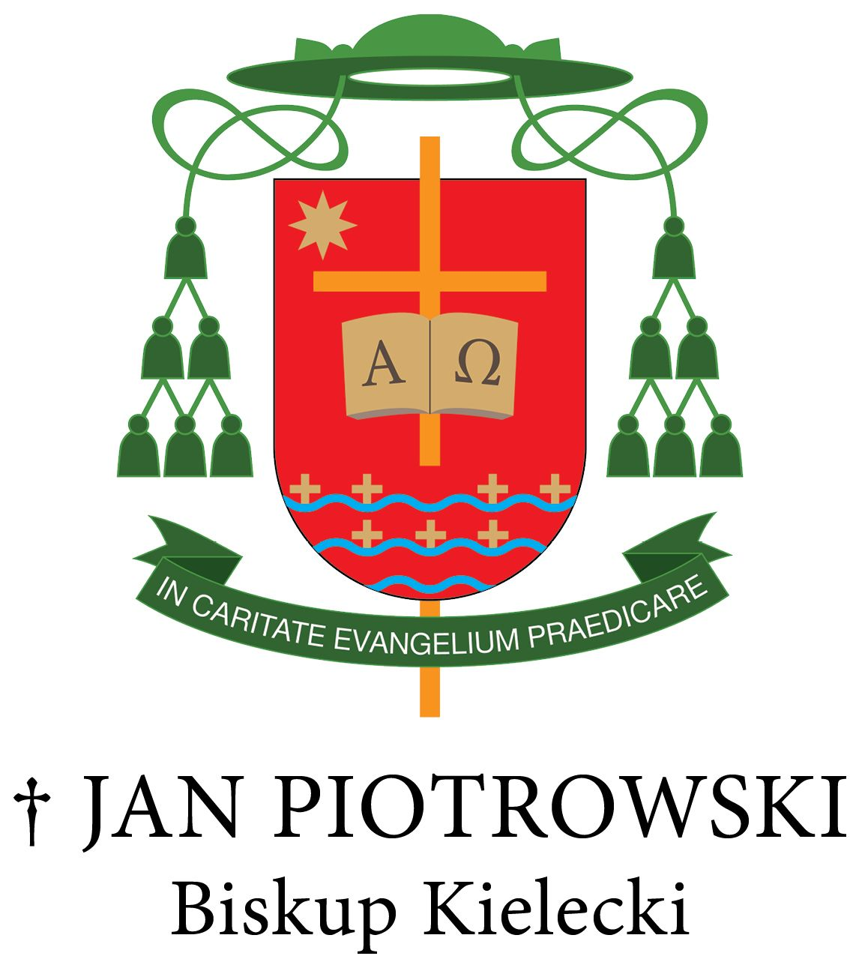

SŁOWO BISKUPA KIELECKIEGO
NA ŚWIĘTO ŚWIĘTEJ RODZINY JEZUSA, MARYI I JÓZEFA
Niedziela, 31 grudnia 2023 r.
Drodzy Diecezjanie!
I. Niemalże od początków chrześcijaństwa tak pięknie wybrzmiewa powiedzenie
św. Ireneusza z Lyonu (+ 202), że „chwałą Boga jest żyjący człowiek”. Swoimi korzeniami sięga ono tej podstawowej prawdy o człowieku, że został on stworzony na obraz i podobieństwo Boże (por. Rdz 1, 27). Ta prawda nie została unicestwiona nawet
w chwili grzechu pierworodnego, kiedy pierwsi rodzice żyjąc w stanie pierwotnej szczęśliwości, ulegając podstępnej pokusie szatana, wypowiedzieli nieposłuszeństwo Bogu, swojemu Stwórcy. Wtedy Bóg, który jest odwieczną miłością (por. 1 J 4, 16), wyszedł naprzeciw człowieka wołając: „Gdzie jesteś?” (Rdz 3, 9).
Boża troska o człowieka nigdy nie ustała, a jej głosicielami byli prorocy Pierwszego Przymierza, aż po św. Jana Chrzciciela, który wzywał do nawrócenia
i przygotowania drogi dla Pana (por. Mk 1, 3-4). Wówczas nadszedł ten najważniejszy moment w dziejach ludzkości, kiedy Słowo stało się Ciałem i zamieszkało między nami (por. J1, 14). Dzięki wcieleniu, Bóg objawiający się w Jezusie Chrystusie,zakomunikował człowiekowinieznaną dotąd dobrą nowinę: „Tak bowiem Bóg umiłował świat, że Syna swego Jednorodzonego dał, aby każdy, kto w Niego wierzy, nie zginął, ale miał życie wieczne. Albowiem Bóg nie posłał swego Syna na świat po to, aby świat potępił, ale po to, by świat został przez Niego zbawiony” (J 3, 16-17).

Umiłowani Bracia i Siostry!
II. Bóg, dawca wszelkiego życia, nie potrzebuje człowieka dla cierpienia i śmierci, pogardy i choroby, niesprawiedliwości i wojen, ale chce, aby był on szczęśliwy zarówno
w życiu doczesnym jak i wiecznym. Ewangelicznym przepisem na takie szczęście jest kazanie Jezusa z Góry Błogosławieństw, zaś owi błogosławieni, czyli szczęśliwi, to: ubodzy w duchu, ci którzy się smucą, którzy są cisi, którzy łakną i pragną sprawiedliwości,miłosierni i czystego serca, którzy wprowadzają pokój, którzy cierpią prześladowanie dla sprawiedliwości i ci znoszący wszelkie urągania i kłamstwa (por. Mt 5, 1-12).
Współczesny świat nie kocha takiego człowieka, jawi mu się jako słaby, nieatrakcyjny i nic nie znaczący, a tym samym nie kocha życia poczętego i tego, które jest pełne lat ‒ stąd aborcja na życzenie i haniebna eutanazja. Obojętne są światu Boże przykazania, a szczególnie piąte – Nie zabijaj! Niestety na tym nie poprzestaje i uderzaw chrześcijańską antropologię, która jest podstawą małżeństwa i rodziny – tych dwóch instytucji chcianych i kochanych przez Boga miłością Oblubieńczą. Na pytanie faryzeuszów o małżeństwo Jezus odpowiada: «„Czy nie czytaliście, że Stwórca od początku stworzył ich jako mężczyznę i kobietę?”. I dodał: „Dlatego opuści człowiek ojca i matkę i złączy się ze swoją żoną, i będą oboje jednym ciałem. A tak już nie są dwoje, lecz jedno ciało. Co więc Bóg złączył, niech człowiek nie rozdziela”. Odparli Mu: „Czemu więc Mojżesz polecił dać jej list rozwodowy i odprawić ją?”. Odpowiedział im: „Przez wzgląd na zatwardziałość serc waszych pozwolił wam Mojżesz oddalać wasze żony, lecz od początku tak nie było”» (Mt 19,3-8).
Ta nierozerwalna wspólnota staje się wspólnotą rodzicielską przez miłość,
a przez odpowiedzialne macierzyństwo i ojcostwo wydaje na świat nowe życie, wielki Boży dar. Dlatego Jezusowe: „Pozwólcie dzieciom przychodzić do Mnie, nie przeszkadzajcie im; do takich bowiem należy królestwo Boże” (Mk 10, 14), dokładnie określa zadania rodzicielskie i wychowawcze, aby człowiek na dwóch skrzydłach wiary
i rozumu wznosił się do źródła prawdy, jakim jest Bóg (por. Jan Paweł II, Fides et ratio, Wstęp).

Kochani Małżonkowie,Rodzice i Dzieci!
III. Któż z nas nie wspomina ciepła rodzinnego domu, obecności szlachetnych rodziców ojca i matki (taty i mamy) oraz rodzeństwa. Rodzina jest tą społecznością, która potrzebuje mądrej, ewangelicznej pedagogiki, aby proces wzrostu był z dnia na dzień ubogacający obecnością Jezusa Chrystusa, Bożych przykazań,bogactwem cnót, obyczajówi pięknem ludzkich relacji (por. Jan Paweł II, Familiaris consortio, 9).
Bez tych wartości człowiek gubi swoją tożsamość ludzką i chrześcijańską, zaś współczesne ideologie różnej natury – wśród nich ideologia gender – sugerują mu, że może być tym, kim chce. Owoce takich wyborów są krótką drogą do spełnienia ludzkich kaprysów, które ostatecznie stają się ludzkim nieszczęściem.
W sprawach małżeństwa i rodziny głos Kościoła katolickiego jest jednoznaczny: jest to nierozerwalny związek kobiety i mężczyzny (por. Mt 19, 6). Dziś o takie małżeństwa i rodziny gorąco się modlimy, nawet jeśli dla wielu osób ich życiowe doświadczenia bywają bardzo bolesne. Jednak wszyscy wiemy, że kiedy słońce skrywa się za ciemnymi chmurami lub za horyzontem, nikt roztropny nie twierdzi, że ono nie istnieje lub, że nie jest potrzebne.
Kochani Małżonkowie i Rodzice! Powierzony wam dar nowego życia i tego, które zmierza do dorosłości, wciąż potrzebuje opieki, a więc prawdziwej miłości i prawdy, czasu i Waszej obecności. Jako rodzice, jak nikt inny na świecie,macie Boże zapewnienie czwartym przykazaniem szacunku ze strony Waszych dzieci.Od tego bowiem zależy ich przyszłość (por. Wj 20, 12).Przypomniał o tym Ojciec Święty Jan Paweł II podczas homilii wygłoszonej w Masłowie, 3 czerwca 1991 r.: «„Czcij ojca i matkę” – powiada czwarte przykazanie Boże. Ale żeby dzieci mogły czcić swoich rodziców, muszą być uważane i przyjmowane jako dar Boga. Tak, każde dziecko jest darem Boga. Dar to trudny niekiedy do przyjęcia, ale zawsze dar bezcenny». W tym dziele wychowywania do szacunku i czci dla swoich rodziców, niezastąpioną rolę pełni katecheza szkolna
i parafialna. Drodzy Młodzi i drogie Dzieci, zechciejcie korzystać z tego daru katechezy, aby umacniać swoją wiarę i roztropnie z nadzieją patrzeć w przyszłość.
Niech zatem wszystkie życiowe wybory na drodze do małżeństwa i rodziny służą prawdziwej i odpowiedzialnej miłości zbudowanej na Bożych przykazaniach, które nie domagają się przywilejów niezgodnych z duchem Ewangelii,gdyżzawsze obecność Bożejłaski w naszym życiu wymaga nawrócenia.
Taka też jest misja Kościoła we współczesnym świecie, ma wskazywać Jezusa Chrystusa, który jest drogą, prawdą i życiem (por. J 14, 6). Natomiast tam, gdzie rodzą się ludzkie wątpliwości, warto przywołać słowa św. Pawła Apostoła z Listu do Galatów: „Nadziwić się nie mogę, że od Tego, który was łaską Chrystusa powołał, tak szybko chcecie przejść do innej Ewangelii. Innej jednak Ewangelii nie ma: są tylko jacyś ludzie, którzy sieją wśród was zamęt i którzy chcieliby przekręcić Ewangelię Chrystusową” (Ga 1, 6-7). Amen.
Z pasterskim błogosławieństwem
Wasz Biskup
† Jan Piotrowski
______________________

KURIA DIECEZJALNA
W KIELCACH

Nr OA – 111/23 Kielce, dnia 29 grudnia 2023 r.

Powyższe Słowo Biskupa Kieleckiego Jana Piotrowskiego należy odczytać we wszystkich kościołach i kaplicach Diecezji Kieleckiej w niedzielę, 31 grudnia 2023 roku.

† Marian Florczyk
WIKARIUSZ GENERALNY

